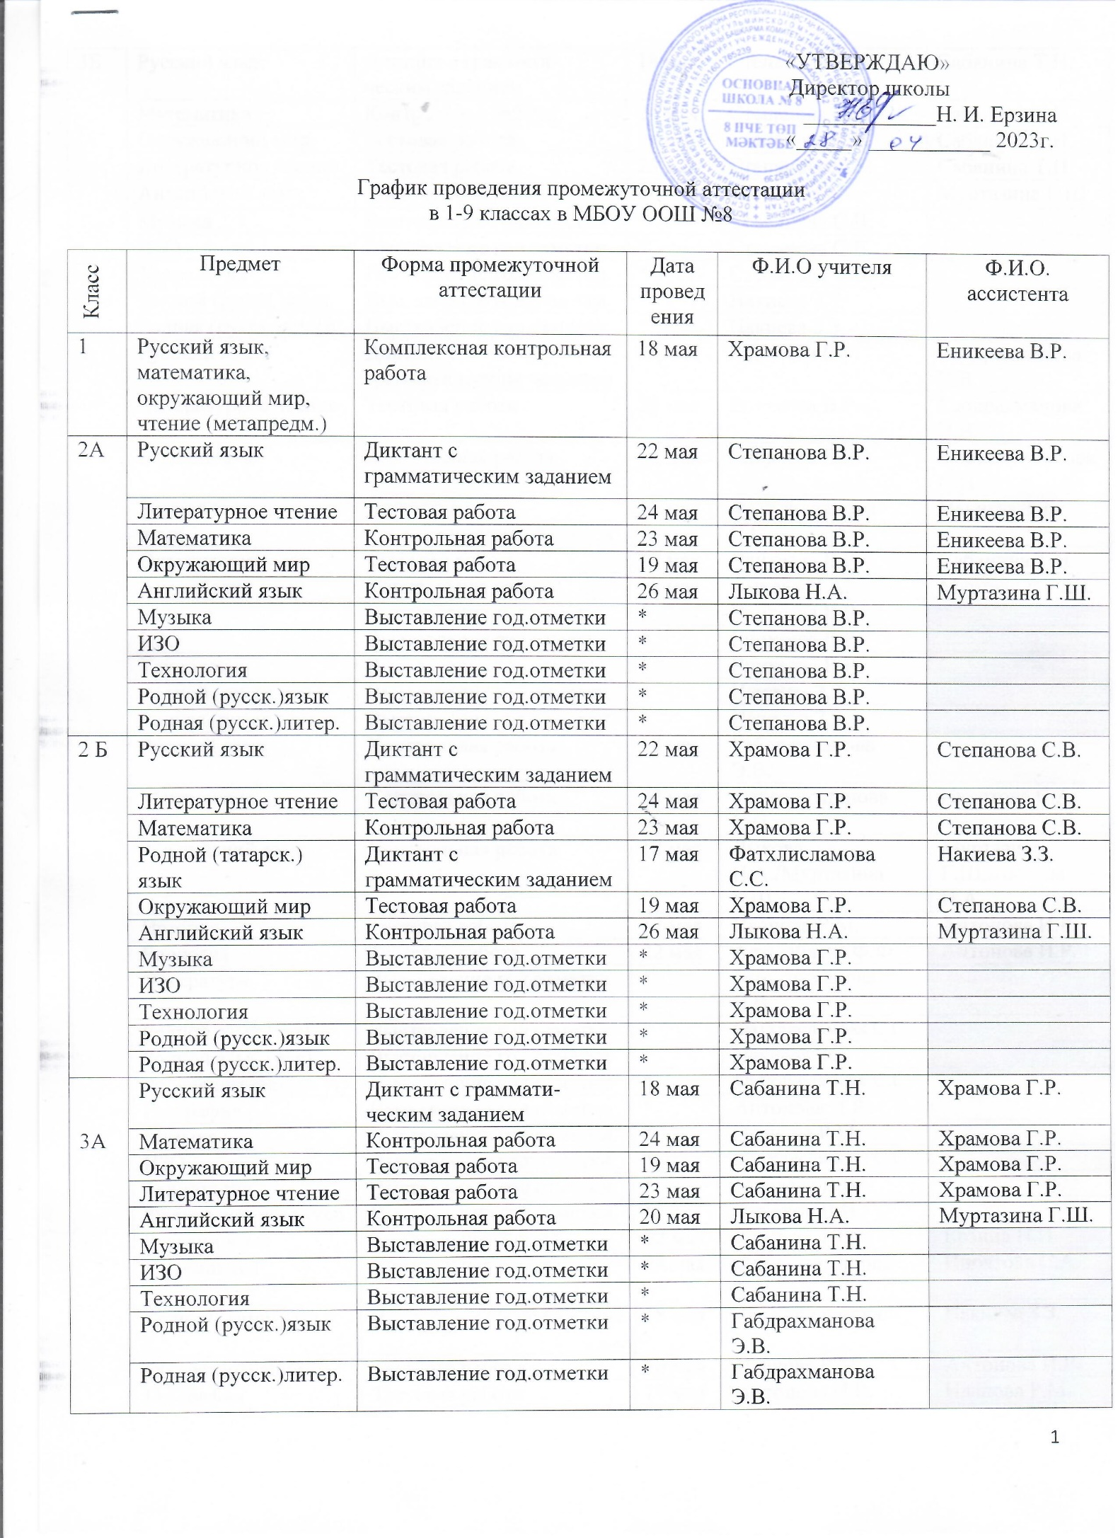

3Б | Русский язык | Диктант с граммати-ческим заданием | 18 мая | Степанова С.В. | Сабанина Т.Н.
3Б | Математика | Контрольная работа | 24 мая | Степанова С.В. | Сабанина Т.Н.
3Б | Окружающий мир | Тестовая работа | 19 мая | Степанова С.В. | Сабанина Т.Н.
3Б | Литературное чтение | Тестовая работа | 23 мая | Степанова С.В. | Сабанина Т.Н.
3Б | Английский язык | Контрольная работа | 20 мая | Лыкова Н.А. | Муртазина Г.Ш
3Б | Музыка | Выставление год.отметки | * | Степанова С.В.
3Б | ИЗО | Выставление год.отметки | * | Степанова С.В.
3Б | Технология | Выставление год.отметки | * | Степанова С.В.
3Б | Родной (русск.)язык | Выставление год.отметки | * | Накиева З.З.
3Б | Родная (русск.)литер. | Выставление год.отметки | * | Накиева З.З.
4 | Русский язык | Диктант с грамматическим заданием | 24 мая | Еникеева В.Р. | Габдрахманова Э.В.
4 | Литературное чтение | Тестовая работа | 25 мая | Еникеева В.Р. | Габдрахманова Э.В.
4 | Математика | Контрольная работа | 26 мая | Еникеева В.Р. | Фаррахутдинова С.П.
4 | Родной (татарск.) язык | Диктант с грамматическим заданием | 22 мая | Фатхлисламова С.С. | Накиева З.З.
4 | Окружающий мир | Тестовая работа | 27 мая | Еникеева В.Р. | Сабанина Т.Н.
4 | Английский язык | Контрольная работа | 18 мая | Лыкова Н.А. | Муртазина Г.Ш.
4 | Музыка | Выставление год.отметки | * | Еникеева В.Р.
4 | ИЗО | Выставление год.отметки | * | Еникеева В.Р.
4 | Технология | Выставление год.отметки | * | Еникеева В.Р.
4 | Родной (русск.)язык | Выставление год.отметки | * | Накиева З.З.
4 | Родная (русск.)литер. | Выставление год.отметки | * | Накиева З.З.
5 | Русский язык | Контрольная работа | 18 мая | Габдрахманова Э.В.
5 | Математика | Контрольная работа | 23 мая | Фаррахутдинова С.П. | Иноятова С.А.
5 | Английский язык | Контрольная работа | 18 мая | Лыкова Н.А./Муртазина Г.Ш. | Муртазина Г.Ш./Лыкова Н.А.
5 | История | Тестовая работа | 17 мая | Иванова Р.М. | Антонова И.Р.
5 | Биология | Тестовая работа | 22 мая | Алтынбаева Ф.Ф. | Антонова И.Р.
5 | Литература | Выставление год.отметки | * | Габдрахманова Э.В.
5 | Родной язык (тат) | Выставление год.отметки | * | Фатхлисламова С.С
5 | Родной язык (рус) | Выставление год.отметки | * | Накиева З.З.
5 | Родная литература (т) | Выставление год.отметки | * | Фатхлисламова С.С
5 | География | Выставление год.отметки | * | Антонова И.Р.
5 | Музыка | Выставление год.отметки | * | Иванова Р.М.
5 | ИЗО | Выставление год.отметки | * | Фатхлисламова С.С
5 | Технология | Выставление год.отметки | * | Михеева В.В.
5 | Физическая культура | Выставление год.отметки | * | Тихонов В.И.
6 | Русский язык | Контрольная работа | 22 мая | Плечева Т.В. | Ерзина Н.И.
6 | Математика | Контрольная работа | 24 мая | Фаррахутдинова С.П. | Иноятова С.А.
6 | Родной (татар.) язык | Диалоговое собеседование | 18 мая | Фатхлисламова С.С. | Накиева З.З.
6 | Обществознание | Тестовая работа | 16 мая | Иванова Р.М. | Антонова И.Р.
6 | География | Тестовая работа | 19 мая | Антонова И.Р. | Иванова Р.М.
6 | Биология | Тестовая работа | 15 мая | Алтынбаева Ф.Ф. | Антонова И.Р.
6 | Английский язык | Выставление год.отметки | * | Муртазина Г.Ш. | Лыкова Н.А.
6 | Литература | Выставление год.отметки | * | Плечева Т.В.
6 | Родн (тат) литература | Выставление год.отметки | * | Фатхлисламова С.С
6 | История | Выставление год.отметки | * | Иванова Р.М.
6 | ИЗО | Выставление год.отметки | * | Фатхлисламова С.С
6 | Музыка | Выставление год.отметки | * | Иванова Р.М.
6 | Технология | Выставление год.отметки | * | Михеева В.В./ Алтынбаева Ф.Ф.
6 | Физическая культура | Выставление год.отметки | * | Тихонов В.И.
7 | Литература | Тестовая работа | 20 мая | Плечева Т.В. | Накиева З.З.
7 | Алгебра | Контрольная работа | 25 мая | Фаррахутдинова С.П. | Иноятова С.А.
7 | Английский язык | Контрольная работа | 18 мая | Лыкова Н.А./Муртазина Г.Ш. | Муртазина Г.Ш./Лыкова Н.А.
7 | История | Контрольная работа | 23 мая | Иванова Р.М. | Антонова И.Р.
7 | Родной (тат) язык | Диалоговое собеседование | 16 мая | Фатхлисламова С.С | Накиева З.З.
7 | Физика | Тестовая работа | 22 мая | Иноятова С.А. | Алтынбаева Ф.Ф.
7 | Геометрия | Контрольная работа | * | Фаррахутдинова С.П. | Иноятова С.А.
7 | Русский язык | Выставление год.отметки | * | Плечева Т.В.
7 | Родн. (тат) литерат. | Выставление год.отметки | * | Фатхлисламова С.С
7 | Информатика | Выставление год.отметки | * | Звакирова В.М.
7 | Обществознание | Выставление год.отметки | * | Иванова Р.М.
7 | География | Выставление год.отметки | * | Антонова И.Р.
7 | Биология | Выставление год.отметки | * | Алтынбаева Ф.Ф.
7 | Музыка | Выставление год.отметки | * | Иванова Р.М.
7 | ИЗО | Выставление год.отметки | * | Фатхлисламова С.С
7 | Физическая культура | Выставление год.отметки | * | Тихонов В.И.
8 | Русский язык | Контрольная работа | 22 мая | Плечева Т.В. | Ерзина Н.И.
8 | Алгебра | Контрольная работа | 24 мая | Фаррахутдинова С.П. | Иноятова С.А.
8 | Геометрия | Контрольная работа | 19 мая | Фаррахутдинова С.П. | Иноятова С.А.
8 | Обществознание | Контрольная работа | 15 мая | Иванова Р.М. | Алтынбаева Ф.Ф
8 | География | Контрольная работа | 26 мая | Антонова И.Р. | Иванова Р.М.
8 | Биология | Тестовая работа | 17 мая | Алтынбаева Ф.Ф. | Антонова И.Р.
8 | Информатика и ИКТ | Тестовая работа | 21 мая | Закирова В.М. | Иноятова С.А.
8 | Химия | Контрольная работа | 18 мая | Алтынбаева Ф.Ф. | Антонова И.Р.
8 | Английский язык | Выставление год.отметки | * | Лыкова Н.А./Муртазина Г.Ш. | Муртазина Г.Ш./Лыкова Н.А.
8 | Литература | Выставление год.отметки | * | Плечева Т.В.
8 | Родной (тат) язык | Выставление год.отметки | * | Фатхлисламова С.С
8 | Родная (тат) литерат. | Выставление год.отметки | * | Фатхлисламова С.С
8 | История | Выставление год.отметки | * | Иванова Р.М.
8 | Физика | Выставление год.отметки | * | Иноятова С.А.
8 | Музыка | Выставление год.отметки | * | Иванова Р.М.
8 | ИЗО | Выставление год.отметки | * | Фатхлисламова С.С
8 | Технология | Выставление год.отметки | * | Михеева В.В.
8 | ОБЖ | Выставление год.отметки | * | Тихонов В.И.
8 | Физическая культура | Выставление год.отметки | * | Тихонов В.И.
9А/9Б | Русский язык | Выставление год.отметки | * | Ерзина Н.И./Плечева Т.В.
9А/9Б | Алгебра | Выставление год.отметки | * | Фаррахутдинова С.П.
9А/9Б | Геометрия | Выставление год.отметки | * | Фаррахутдинова С.П.
9А/9Б | Обществознание | Выставление год.отметки | * | Иванова Р.М.
9А/9Б | География | Выставление год.отметки | * | Антонова И.Р.
9А/9Б | Биология | Выставление год.отметки | * | Алтынбаева Ф.Ф.
9А/9Б | Информатика | Выставление год.отметки | * | Закирова В.М.
9А/9Б | Химия | Выставление год.отметки | * | Алтынбаева Ф.Ф.
9А/9Б | Литература | Выставление год.отметки | * | Ерзина Н.И./Плечева Т.В.
9А/9Б | Родной (тат) язык | Выставление год.отметки | * | Фатхлисламова С.С
9А/9Б | Родная (тат) литерат. | Выставление год.отметки | * | Фатхлисламова С.С
9А/9Б | Родной (русск)язык | Выставление год.отметки | * | Ерзина Н.И./-
9А/9Б | Родн (русск) литер. | Выставление год.отметки | * | Ерзина Н.И./-
9А/9Б | Английский язык | Выставление год.отметки | * | Лыкова Н.А.
9А/9Б | Немецкий язык | Выставление год.отметки | * | Лыкова Н.А.
9А/9Б | История | Выставление год.отметки | * | Иванова Р.М.
9А/9Б | Физика | Выставление год.отметки | * | Иноятова С.А.
9А/9Б | Физическая культура | Выставление год.отметки | * | Тихонов В.И.
9А/9Б | ОБЖ | Выставление год.отметки | * | Тихонов В.И.

* - в последний день проведения урока по данному предмету.

